浅谈初中生物教学中对学生核心素养的培养

天津市铃铛阁外国语中学 张娜
中国学生发展核心素养以培养“全面发展的人”为核心，分为文化基础、自主发展、社会参与3各方面，综合表现为人文底蕴、科学精神、学会学习、健康生活、责任担当、实践创新6大素养，具体细化为国家认同等18个基本要点。
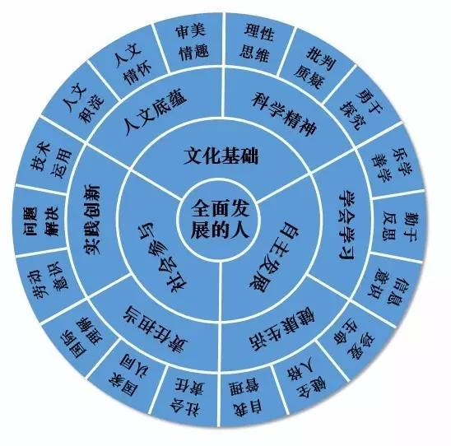
生物学科是一门很贴近生活的学科，与身边的实际生活息息相关，所以学好生物才能更好的体验生活。生命是源于自然随机事件且能在与环境互作中保留下来的具有新陈代谢和自我复制特征的物质形态、生命是结构和功能的统一体，无贵贱之分。生物学科的核心素养体现在对生命的感知和领悟，对生命的敬畏和尊重，对自然的认识与珍惜，对生命科学技术的认识和探究实践。我们通过教学中的实验探究让学生们开展简单的科学研究，在教师的引领下，学生们自主探究的过程中获得理性思维，从而树立生命观念，如：结构和功能观、进化与适用观、稳态与平衡观等，并能用生命观念认识生命世界、解释生命现象。
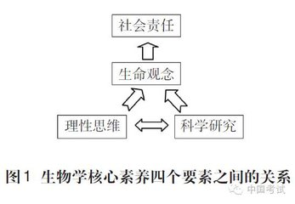
例如：在学习单细胞生物这一知识，学生们通过显微镜对草履虫进行观察，学生们通过对微观世界的观察，让学生们感受到生命的伟大。再比如:在一些实验过后，对于活体材料我们都会教会学生要放归自然。另外，通过生物实验，在学生们动手实践的过程中，培养学生的合作精神和独立思考的能力。

在生物课堂中，我们会通过教学引领，让学生自主学习，多方面展现核心素养，结合科学的思维和方式，提升学生的探究能力。例如：在学习光合作用这一知识时，教师首先利用多媒体教学设备，通过学生熟悉的做饭，并写出做饭公式，反映出原料、场所、条件的重要性，归纳做饭的概念，引导学生归纳光合作用的相应公式，化抽象为具体。之后整节课以光合作用的公式为主线来推导归纳—光合作用的概念，光合作用的实质，光合作用的意义，光合作用的应用，然后再进行试验，通过自主合作学习，懂得原理，掌握知识，在此环节中，多方面展现生物学科的核心素养。
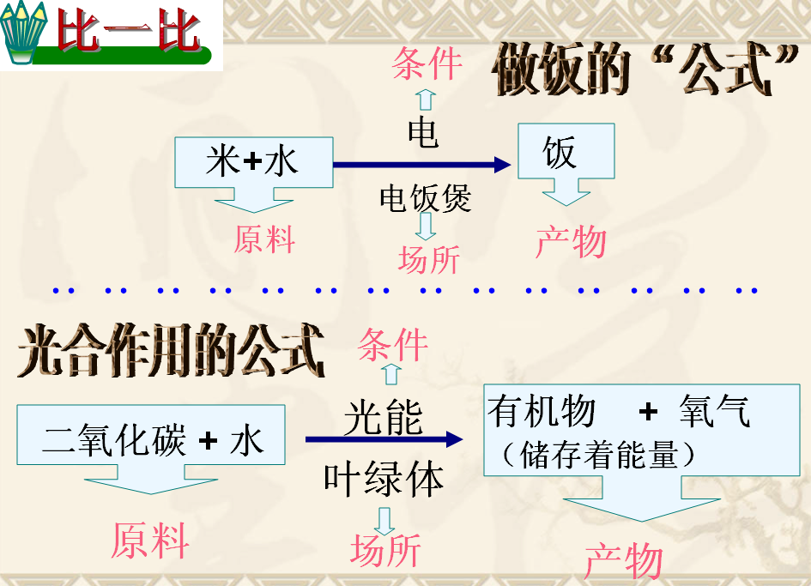

生物核心素养是学科素养的重要组成部分，能够帮助学生提高理解力、形成科学的人生观、价值观。因此，培养学生的生物核心素养一直都是初中生物教学的核心任务。近些年来，随着我国素质教育倡导的不断加强，新课标培养学生生物核心素养已经被提到了一个前所未有的高度。现笔者结合自身的浅陋见解对培养学生生物素养进行分析，希望能够与相关人士共勉。
一、科学导入教学，激发学生探知生物的欲望
课堂教育时间非常有限，因此合理、巧妙的课堂导入是非常重要的。教育者必须利用课堂导入环节激发学生的学习兴趣，引发学生参与教学活动的动机。众所周知，教育者是课堂的引导者、组织者，吸收学生的注意力是教师的基本功。教师一定要选择恰当的导入，活化课堂，营造轻松的课堂氛围，为学生积极参与、教学成功落实夯实基础。例如，在落实“人的生殖”一课教育时，教育者的引入可以以问题的形式开展：同学们知道自己是怎么来到世上的吗？你们知道身体是如何形成的吗？利用诸如此类疑问引发学生猜想，激发学生的学习兴趣，使学生在强烈的求知欲中主动学习。
二、理论联系实际，激发学生学习生物的兴趣
生物是一门与实践息息相关的课程，教学中有很多与人类生产、生活相关的实例，如遗传关系、杂交技术、生物分子学、遗传临床运用、细胞学等等，只有让学生真正将理论和实际相联系，才能帮助学生感受生物学与人类生活之间的密切关系，也才能进一步地激发学习生物的兴趣，为培养生物核心素养打下坚实基础。
三、善用生物实验，培养学生的生物核心素养
1.培养实验兴趣
生物学是一门以实验为基础的课程，所以，实验教学就成了初中生物教学活动的重中之重。生物科学以实验和观察为基础，因此，生物实验是培养学生生物核心素养的有效途径。初中生受自身客观条件的制约，各方面发展还不够完善，他们的实验技能也非常匮乏，但是年龄导致他们有较强的好奇心，极易在新鲜感的驱使下参与生物实验。生物教育者应该充分利用这一有利条件，在帮助学生掌握实验意义以及实验目标的基础上，有计划地开展实验教学，帮助学生培养实验兴趣。
2.培养观察能力
实验课的完成基于观察以及操作，尤其是观察，如果观察质量难以保证，那么实验课的意义就无法保障。因此，教育者一定要指导学生科学观察，明确观察的目标，在完成教学任务的基础上引导学生“探新”。积极鼓励学生，引导学生有序观察，在保证观察效果的同时培养学生严谨的科学态度和良好的学习习惯。
3.培养操作技能
实验课程成败的关键是操作，操作会对实验效果产生巨大的影响，一旦操作不当，不仅会使学生产生畏惧心理，更会影响学生形成生物核心素养。因此，教育者一定要采取有效的办法，调动学生的动手积极性，及时帮助学生解决实验中的问题，使学生真正地在实验课中动起来，积极地克服内心的恐惧。长此以往，学生会接触到越来越多的仪器和标本，操作能力也会自然而然地加强，教师再在适当的时机内予以指导，学生操作技能的提升自然会水到渠成。
4.培养探究能力
培养学生生物学科核心素养，应帮助学生融会贯通生物学知识，形成知识脉络和框架，从更高、更全局的角度认识生命世界、解释生命现象。探究能力的提高有利于培养学生形成生物核心素养。生物探究是指学生能够积极地获取生物知识，能够充分利用生物研究方法对生物问题进行自主探究。生物探究包括提问、假设、计划实施、得出结论、表达交流等等。探究式学习方法能够帮助学生形成生物科学探究能力和科学态度价值观。例如，在落实“绿叶在光下制造有机物”这一实验时，就可以以提问形式开始，问学生这堂实验课的目的是什么？想要解决的问题是什么？然后组织学生进行假设，然后再组织学生进行问题讨论，由教师对学生进行引导，进而明确实验的步骤、意图，在讨论中思考，在思考中获得答案，培养探究能力。利用上述办法，学生分析问题、解决问题的能力会随之提高，学生的生物综合素养培养也会因此变得容易起来。
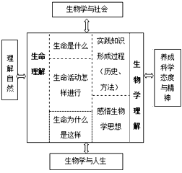
综上所述，在初中生物教学中培养学生的生物核心素养是一项长期且艰巨的系统性工程，需要师生共同努力。教育者要积极、大胆地创新自身的教学方式，通过教学过程让学生理解生命的本质和意义，理解生命与自然的关系，运用归纳与概括、演绎与推理、模型与建构、批判性思维等方法来探索生命规律，审视或论证生物学的社会议题，使学生将来在参与社会性工作时，基于生物学的认识能够做出科学的判断，辨别伪科学，并能主动向他人宣传健康的生活、关爱生命和保护环境等知识，从而成为“全面发展的人”并能从中获得幸福感。

